武汉大学计算机学院

实验报告

课程名称 计算机网络
专业年级 大二
姓 名 戴骏
学 号 2020302111138
协 作 者 戴骏 实验学期 2022 学年 2 学期
课堂时数 课外时数
填写时间 2022 年 2 月 19 日

实验概述
【实验项目名称】：
- Ping另外一台计算机
- tracer一个服务器

【实验目的】：
Have a preliminary understanding of ping and trecert ，and have a preliminary understanding of its theory。
【实验环境】（使用的软件）：

【参考资料】：

实验内容
【实验方案设计】：
Enter the control panel to query the name of the computer, and then use cmd to query the ip address of the computer. Finally, use the computer's cmd to input tracert and ping methods to operate.

【结论】（结果）： 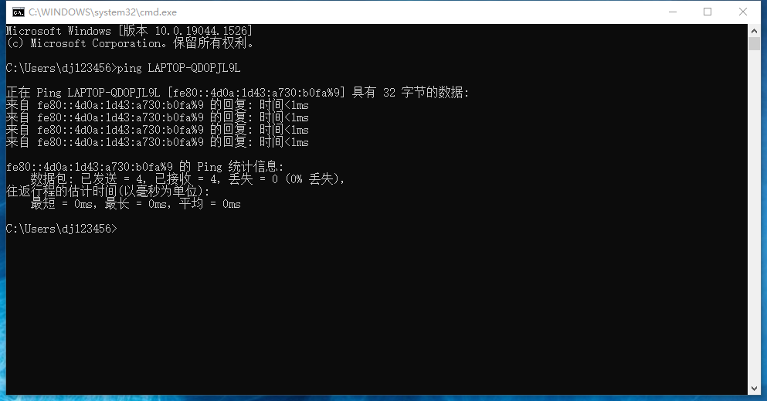

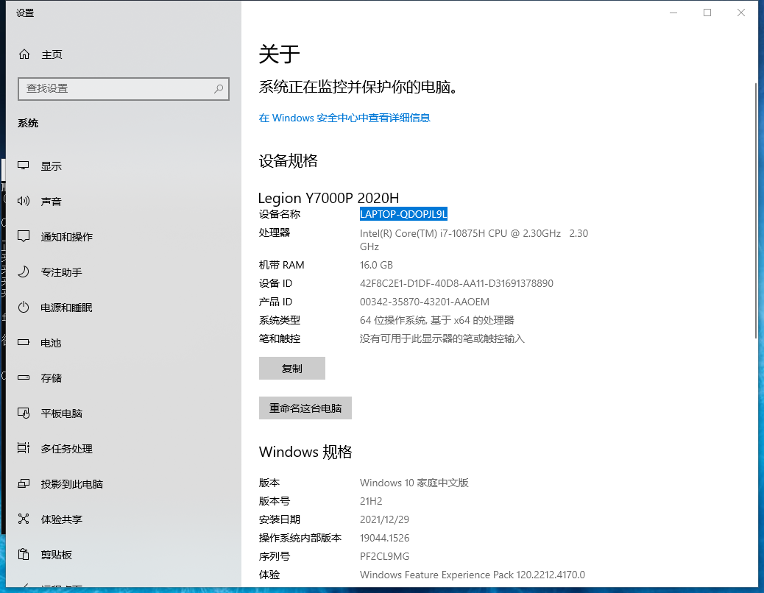

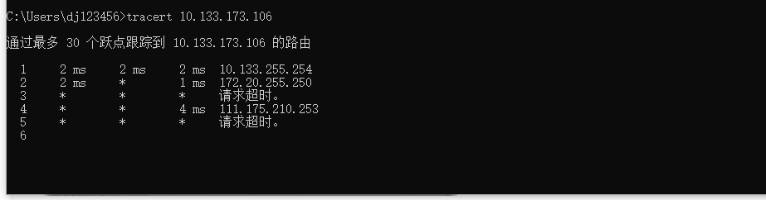

【小结】：
Learned how to use cmd to operate ping method and tracert method to query the route from one host to other hosts on the network.

指导教师评语及成绩
【评语】：

成绩： 指导教师签名：
批阅日期：
附件：
实验报告说明

1．实验项目名称：要用最简练的语言反映实验的内容。要求与实验指导书中相一致。
2．实验目的：目的要明确，要抓住重点，符合实验任务书中的要求。
3．实验环境：实验用的软硬件环境（配置）。
4．实验方案设计（思路、步骤和方法等）：这是实验报告极其重要的内容。包括概要设计、详细设计和核心算法说明及分析，系统开发工具等。应同时提交程序或设计电子版。
对于设计型和综合型实验，在上述内容基础上还应该画出流程图、设计思路和设计方法，再配以相应的文字说明。
对于创新型实验，还应注明其创新点、特色。
5．结论（结果）：即根据实验过程中所见到的现象和测得的数据，做出结论（可以将部分测试结果进行截屏）。
6．小结：对本次实验的心得体会，所遇到的问题及解决方法，其他思考和建议。
7．指导教师评语及成绩：指导教师依据学生的实际报告内容，用简练语言给出本次实验报告的评价和价值。

